桃園縣楊梅鎮楊心國民小學
午餐工作推行委員會組織與職掌

一、組織：由校長、家長會長、各處主任、各學年代表、相關處組長、教職員工等組成午餐工作推行委員會，組織系統表如後：
學校午餐推行委員會

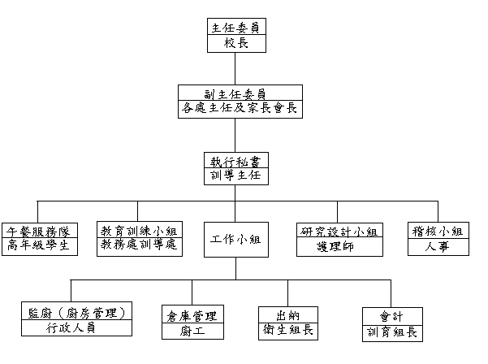

二、工作職掌：
  - 主任委員：校長
綜理本委員會全盤工作之推行。
  - 副主任委員：
１、教務主任：督導營養及衛生教育之實施。
２、訓導主任：督導學生午餐供應、飲食習慣、常規訓練及用餐禮儀。
３、總務主任：負責廚房之修繕與設備購置。
４、家長會長：家長與學校意見之溝通、協調，安排義工協助供膳事宜。
（三）執行秘書：訓導主任
１、委員會決議事項之執行。
２、各組工作之督導協調。
３、各項報表之審核。
４、對外各項工作之聯繫及經營。
５、設備充實更新之規劃。
（四）研究設計小組：護理師
１、逐週菜單及營養分析之簽核及協調。
２、工作方法之研究、設計及創新、改進
３、午餐財產之登記保管。
４、各項報表之統計及午餐教育之研究改進。
（五）教育訓練小組：教務處、訓導處
１、辦理營養教學活動。
２、飲食禮儀指導訓練。
３、午餐服務隊之組訓。
４、午餐暨營養教育之宣導及推行。
5、配合辦理「親師懇談」等活動。
（六）稽核小組：人事
１、抽查庫存物質。
２、抽驗各項報表之正確性。
３、抽驗食材之數量、品質、衛生等。
４、午餐經費收支之審核。
５、提共各項改進意見。
（七）工作小組：有關組長及教職員工
１、監廚、廚房管理：（行政人員、科任老師及職員、工輪流擔任）廚房食材之品質及廚工調理清洗工作之督導，並逐日填寫廚房工作日誌呈核。
２、帳務處理：
（１）會計：（訓育組長）午餐結算統計及呈報（如附件三，五）、憑證整理、帳簿登錄等。
（２）出納：（衛生組長）經費之收支及憑證之整理。
３、倉庫管理：（廚工）進出貨物之管制、記錄及清潔衛生管理。
（八）學年代表：
1.參與午餐推行小組會議並協調行政與班級意見溝通。
2.處理臨時交辦事宜。
（九）級任導師：
1.訓導飲食衛生習慣。
2.推行營養、衛生教育。
3.訓練班級午餐服務隊（食物分配及餐後整理）。
4.處理臨時交辦事宜。
（十）輪值導護：
1.督導各班飯菜提領。
2.晨間餐與驗菜
3.處理偶發事項。
（十一）家長代表：
1.督導食品處理過程之衛生與安全。
2.督導廚房清潔。
3.協調家長與學校意見之溝通。
三、考核：
（一） 考核類別：
1.班級考核。
2.工作人員考核。
3.食材供應廠商考核。
（二）考核方式：
1.各班導師自行考核。
2.教育局長官蒞校考核。
3.校長、主任、組長及主辦人員共同考核。

